ผลการปฏิบัติราชการ ประจำปีงบประมาณ พ.ศ.2568

ข้อมูล ณ วันที่ 27 ธันวาคม 2567
สถานีตำรวจภูธรท่าฉาง
5. งานอำนวยการ
ประจำเดือน ธันวาคม 2567
พ.ต.อ.เชษฐพันธ์ วิชัยดิษฐ ผกก.สภ.ท่าฉาง นำข้าราชการตำรวจในสังกัด เข้าแถวเคารพธงชาติ ทุกวันอังคาร พร้อมทั้งประชุมชี้แจง ข้อราชการต่าง ๆ ให้ผู้ใต้บังคับบัญชาได้รับทราบและถือปฏิบัติโดยเคร่งครัดต่อไป

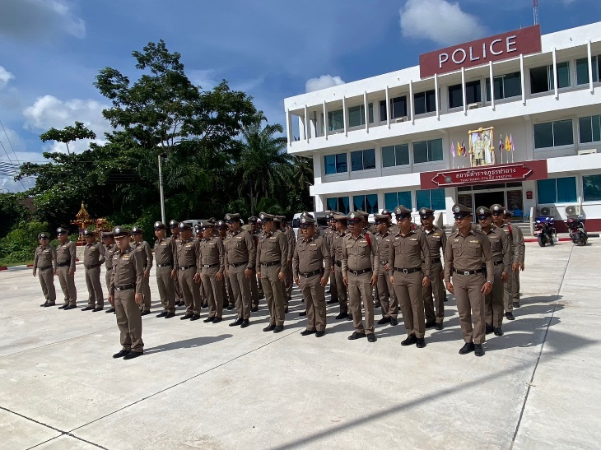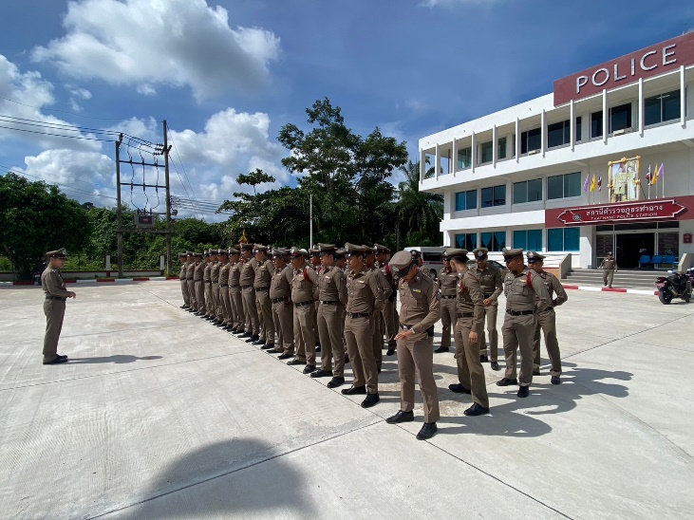

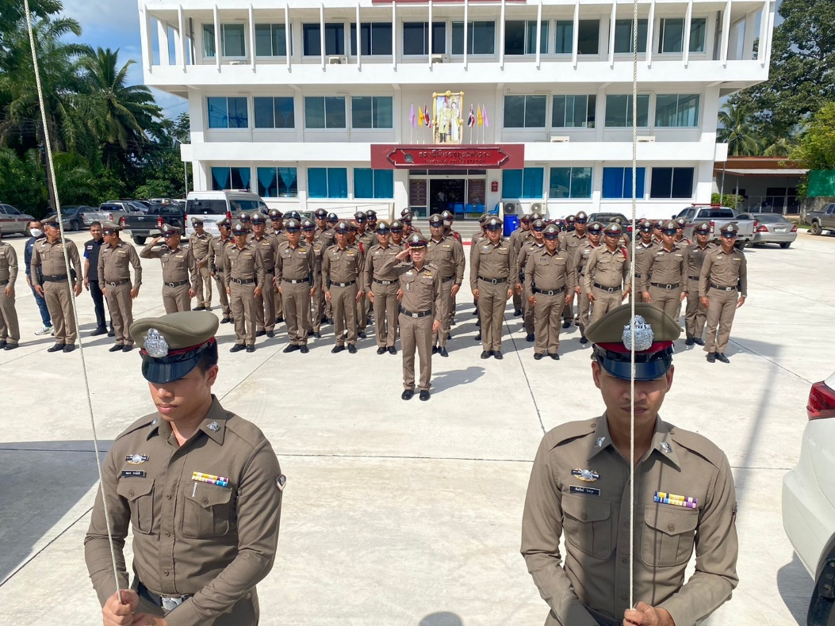

ประจำเดือน ธันวาคม 2567
เมื่อวันที่ 13 ธันวาคม 2567 เวลา 15.00 น.พ.ต.อ.เชษฐพันธ์ วิชัยดิษฐ ผกก.สภ.ท่าฉาง นำข้าราชการตำรวจในสังกัด จัดกิจกรรมจิตอาสา พัฒนา ทำความสะอาด บริเวณอาคารสถานที่ทำการ สภ.ท่าฉาง เพื่อให้เกิดความเป็นระเบียบ เรียบร้อย สวยงาม เกิดความประทับใจแก่ผู้ใช้บริการบนสถานีตำรวจ
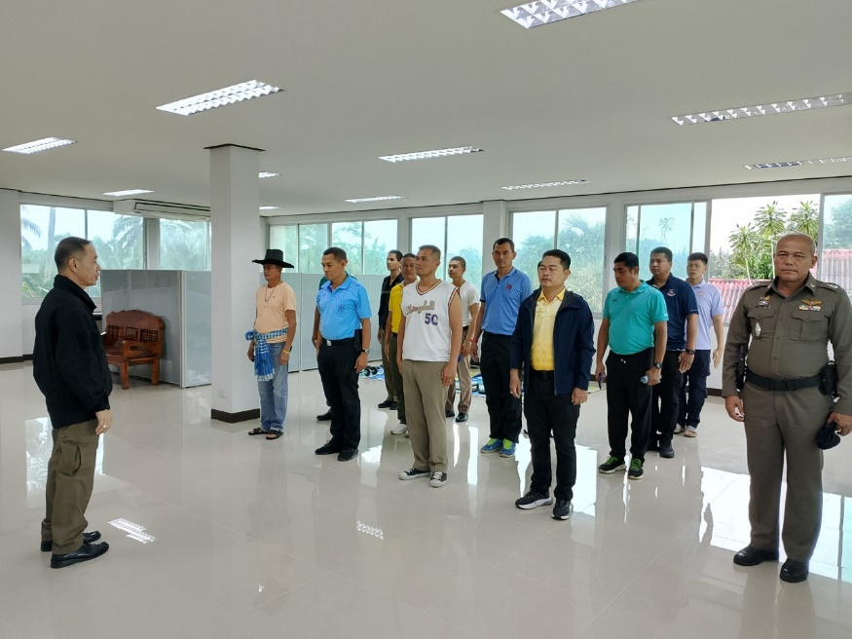

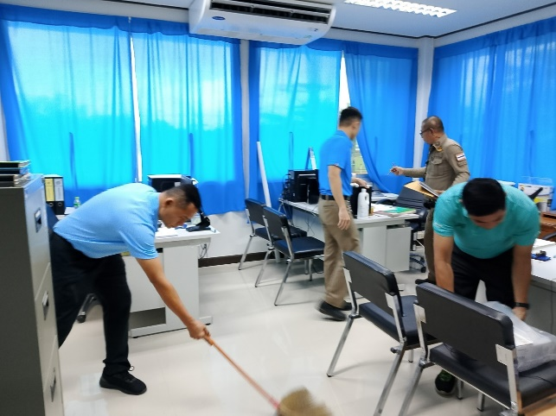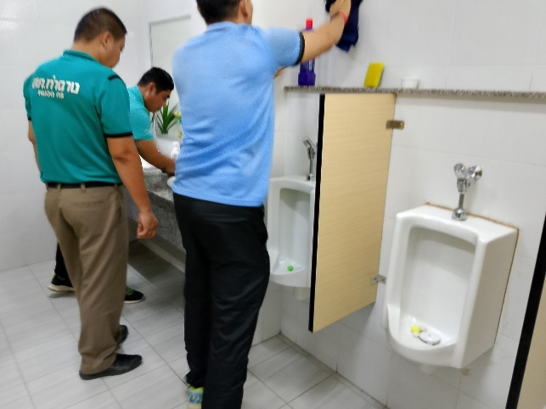

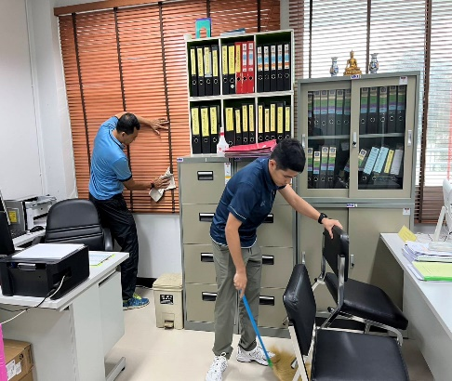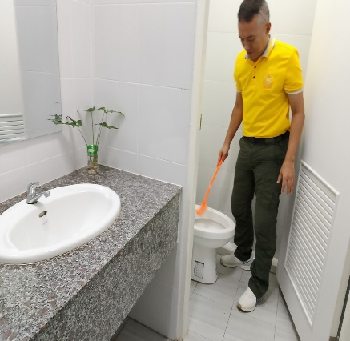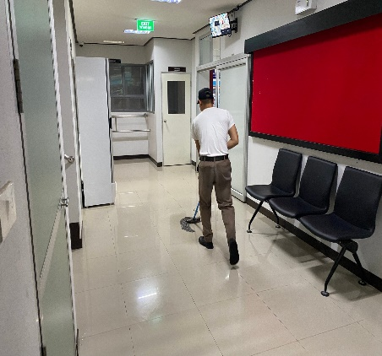
ตรวจแล้วถูกต้อง
พ.ต.อ.
(เชษฐพันธ์ วิชัยดิษฐ)
ผกก.สภ.ท่าฉาง

